

**本科实验报告**

|  |  |
| --- | --- |
| 课程名称： | 计算机网络基础 |
| 实验名称： | 基于LinkLab的远程物联网应用开发 |
| 姓 名： | 张佳瑶 |
| 学 院： | 计算机学院 |
| 系： |  |
| 专 业： | 软件工程 |
| 学 号： | 3170103240 |
| 指导教师： | 高艺 |

2019年 10月 1日

**浙江大学实验报告**

实验名称： 基于LinkLab的远程物联网应用开发 实验类型： 编程实验

同组学生： 实验地点： 计算机网络实验室

# 实验目的

* 熟悉LinkLab物联网远程实验平台；
* 熟悉TinyLink 语言；
* 熟悉阿里云IoT Studio平台；
* 掌握MQTT协议；

# 实验内容和原理

* LinkLab系统简介

传统的物联网实验需要学员在本地配置开发环境、购买并连接设备，实验受时间和空间的限制较大。

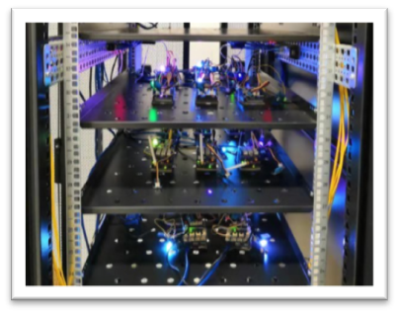

图2.1 LinkLab嵌入式设备

LinkLab物联网远程实验平台（http://linklab.tinylink.cn）采用“webIDE + 云端编译 + 远程烧写”的开发方式，学生可以基于LinkLab提供的在线开发环境编写代码，并在云端完成代码的编译，之后将代码烧写到远程的设备中，大大简化了实验流程。LinkLab集成了一套完备的物联网实验自动测试系统，基于远程设备，可以自动测试学生编写的设备端代码是否正确。

怎么使用LinkLab物联网远程实验平台？

第一步：注册账号和登录

账号注册由老师统一为学生注册。用户ID为学生学号，密码由老师统一设备并发放。学生在收到账号和密码后进入平台登录页面登录系统。

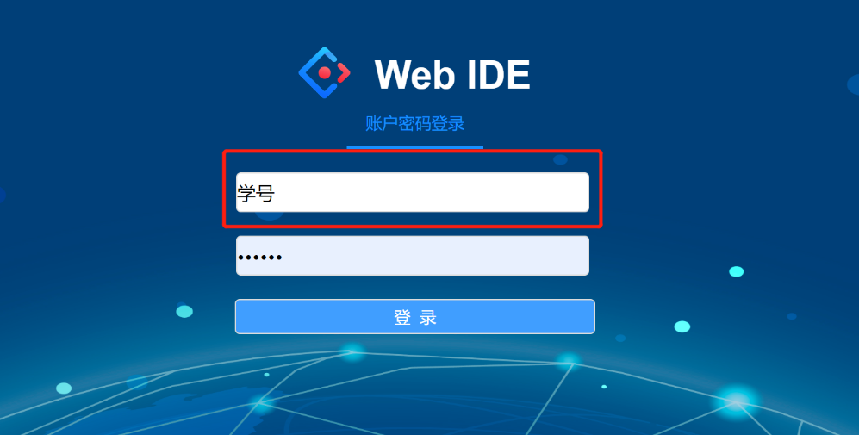

图2.2 LinkLab登录

第二步：平台主页

使用注册好的账号登录平台，进入主页面，向下滚动找到实验题列表，如下图：

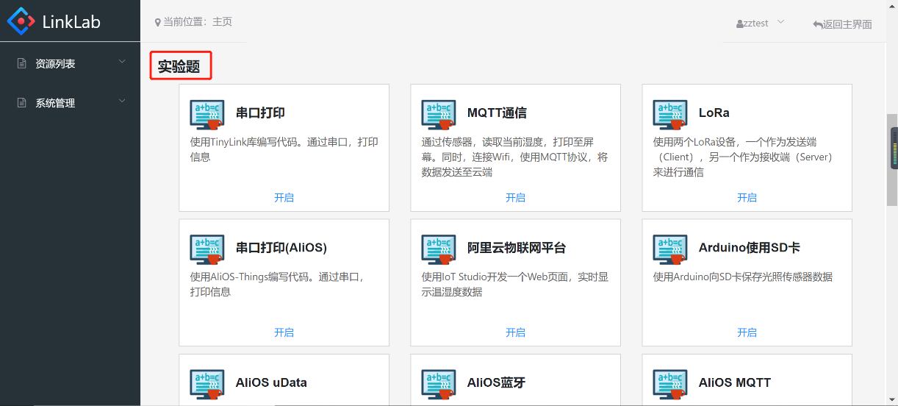

图2.3 LinkLab主页

每一个实验题都由实验题标题、实验题简介和开启按钮组成，点击“开启”按钮可以进入WebIDE页面。

第三步：WebIDE的使用入门

在第二步中选择实验题并点击“开启”按钮，等待5-10秒（不同网速时间可能有偏差），进入WebIDE界面，如下图：

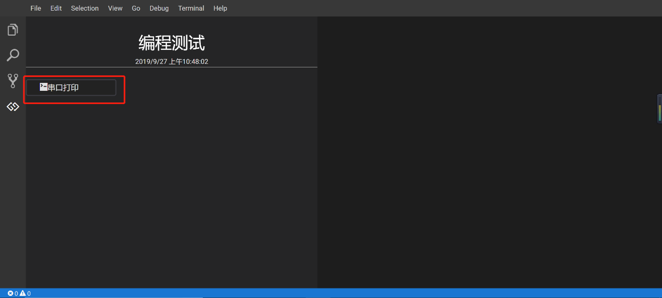

图2.4 WebIDE页面

点击“串口打印”按钮，打开题目描述信息和代码编辑器。下面对WebIDE页面布局做简单描述，红色框内为实验题列表，黄色框内为当前实验题题目描述信息，蓝色框内为实验操作（包括“连接”、“提交”，其中“连接”按钮用来连接远程物联网设备，“提交”按钮用于当代码编写完成时提交运行），绿色框内是代码编辑器，灰色框内是日志和用户输出信息（用户输出为绿色）。

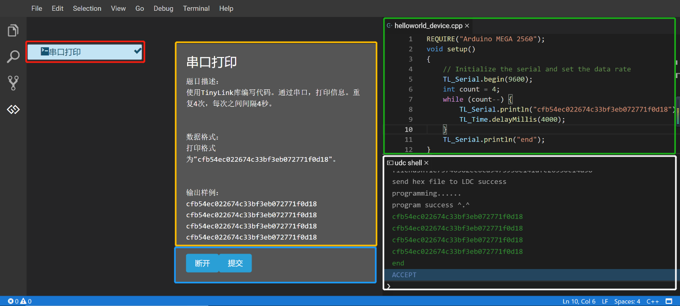

图2.5 WebIDE页面布局

WebIDE编程操作顺序：

1.在绿色框内编写代码

2.在蓝色框内点击连接按钮，连接成功则进入下一步，否则请等待设备可用

3.第二步连接成功后点击提交按钮

4.观察灰色框内的输出，如果编译成功并成功执行会提示“ACCEPT”，否则提示“WRONG ANSWER”。

* TinyLink系统简介

传统的IoT设备端应用开发流程包括硬件选择、应用开发、设备连接。假设用户需要一个测量室内温湿度的设备，根据用户的需求开发者可能会经历如图2.2所示的开发流程。

Step1: 挑选硬件设备，根据功能描述(温湿度)选择DHT11，同时选择Arduino作为开发板

Step2: 根据选择的硬件平台(Arduino)，编写应用程序读取温湿度传感器(DHT11)的数据

Step3: 连接硬件设备，将编译好的程序烧入开发板，运行应用程序

图 2.6 传统物联网应用开发流程

TinyLink是一个快速开发IoT应用的系统。不同于常规自底向上的IoT应用开发模式，TinyLink采用自顶向下的开发模型，根据用户代码自动编译生成硬件配置及相应的二进制文件。用户编写TinyLink代码需要用到TinyLink语言，Tinylink语言是一款与具体硬件平台无关的类C语言，使用类似Arduino的代码结构。用户编写完TinyLink代码后，将源代码上传到TinyLink云平台，系统自动根据上传的代码生成硬件配置和应用程序。

TinyLink编程手册参见（http://tinylink.emnets.org/TinyLink/view/en/document_page.php）。

* 阿里云IoT Studio平台简介

IoT Studio是阿里云针对物联网场景提供的生产力工具，可覆盖各个物联网行业核心应用场景，帮助您高效经济地完成设备、服务及应用开发。物联网开发服务提供了移动可视化开发、Web 可视化开发、服务开发与设备开发等一系列便捷的物联网开发工具，解决物联网开发领域开发链路长、技术栈复杂、协同成本高、方案移植困难的问题，重新定义物联网应用开发。

IoT Studio平台的详细介绍参见阿里云官方文档（https://studio.iot.aliyun.com/doc?spm=a2c56.12526802.1304866.2.57e7107bHbunlZ）。

* MQTT协议介绍

MQTT（Message Queuing Telemetry Transport， 消息队列遥测传输协议），是由 IBM 发布的基于发布/订阅（publish/subscribe）模式的轻量级通讯协议，构建于 TCP/IP 协议之上。

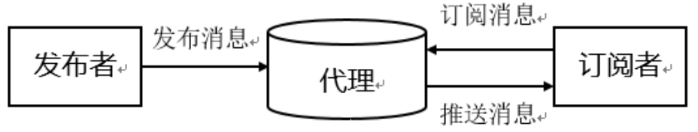

图2.7 MQTT 协议实现方式

MQTT 协议的实现方式如图 2.3 所示，协议中有三种身份，分别是发布者（Publish）、代理（Broker）和订阅者（Subscribe），发布者和订阅者运行于客户端，代理运行于服务器。在 MQTT 协议中，发布者会在发布消息时指定主题（Topic），订阅者首先订阅主题，当有发布者发布该主题的消息时，订阅此主题的订阅者可收到发布者所发布的消息。

* Arduino Mega 2560平台简介

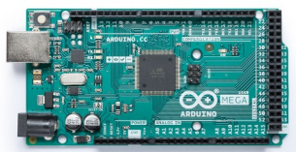

图2.8 Arduino Mega 2560开发板

Arduino Mega 2560是一款方便灵活的开源电子平台，如图2.4所示。Arduino Mega 2560平台采用简单的编程逻辑，为开发者屏蔽了底层的硬件实现细节，广泛应用于物联网原型系统开发。

* 实验内容

1.基于LinkLab远程物联网实验平台，完成“串口打印”实验题，使用TinyLink库编写代码烧录到远程物联网实验设备上，通过串口打印信息。

2.基于LinkLab远程物联网实验平台，完成“MQTT通信”实验题，使用TinyLink库编写代码，通过传感器，读取当前传感器数值，打印至屏幕。同时，连接WIFI，使用MQTT协议，将数据发送至MQTT服务器。

3.基于LinkLab远程物联网实验平台和阿里云IoT Studio平台，完成“阿里云物联网平台”实验题，使用IoT Studio实时显示传感器数据。

# 主要仪器设备

* PC(Windows/Linux/macOS)；

# 操作方法与实验步骤

* LinkLab账号注册和登陆

输入LinkLab平台（http://linklab.tinylink.cn）网址，使用本人学号登陆。LinkLab平台包括课程、实验题、场景编程和考试四个模块。如图4.1，本实验报告主要关注实验题模块中的“串口打印”、“MQTT通信”和“IoT Studio入门”。

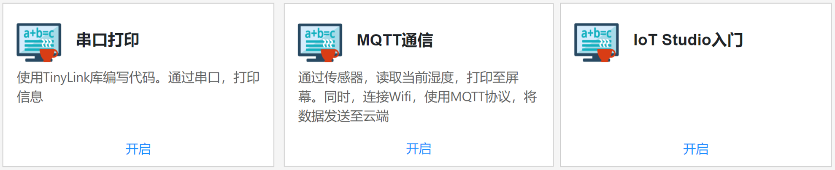

图4.1 实验题目

* LinkLab“串口打印”实验题

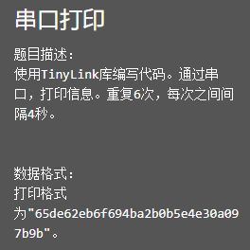

图4.2 “串口打印”题目描述

登陆进入LinkLab平台后，点击“串口打印”实验题的开启按钮。根据题目描述，编写TinyLink代码（提示：重点阅读TinyLink的Serial Module API（链接http://tinylink.emnets.org/TinyLink/view/en/api_page.php），代码第一行添加REQUIRE("Arduino MEGA 2560");）。

REQUIRE("Arduino MEGA 2560");

void setup()

{

//-----------------------------

//Your code

//-----------------------------

TL_Serial.println("end");

}

void loop(){

}

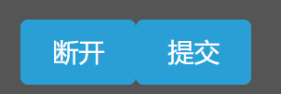

图4.3 实验题的设备分配和题目提交

代码编写完之后，依次点击连接和提交按钮可以提交题目（设备独占方式）

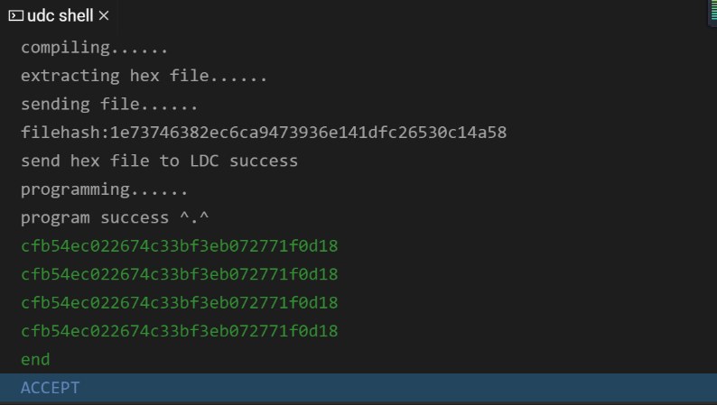

图4.4 实验题提交后的日志和判题结果

实验题目提交之后，udc shell框中会显示程序运行日志和判题结果，答案正确提示“ACCEPT”;答案错误提示“WRONG ANSWER”。

* LinkLab“MQTT通信”实验题

登陆进入LinkLab平台后，点击“MQTT通信”实验题的开启按钮。该实验题要求使用TinyLink库（提示：重点阅读TinyLink的WiFi Module和MQTT module API（链接http://tinylink.emnets.org/TinyLink/view/en/api_page.php））编写代码，并通过传感器读取光照或者温湿度数据，并将数据打印至屏幕。同时，连接WIFI，使用MQTT协议将数据发送至云端。

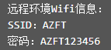

图4.5 “MQTT通信”实验题目的WiFi信息

根据“MQTT通信”实验题目的描述，设备初始化时需要连接WiFi并生成MQTT文件描述符。

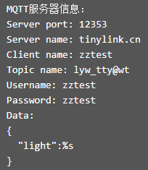

图4.6 “MQTT通信”实验题目的MQTT服务器信息

参考代码：

TL_MQTT mqtt;

int port = 12353;

char servername[] = "tinylink.cn";

char clientname[] = "zztest";

char topicName[] = "judge/0a4c";

char username[] = "zztest";

char password[] = "zztest";

void setup() {

//-----------------------------

//Your code

//-----------------------------

TL_Serial.println("end");

}

void loop() {

}

该实验题会检查程序是否通过TinyLink调用了传感器，并监听MQTT报文，检验两者的一致性。

* 阿里云IoT Studio物模型及服务编排入门

1. 阿里云IoT Studio（https://iot.aliyun.com/products/iotstudio）账号注册；
2. 登陆阿里云IoT Studio，创建空白项目，如图4.7；

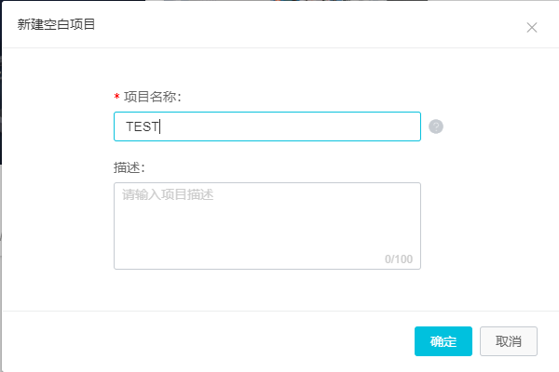

图4.7 创建空白项目

1. 创建产品。新建设备模型，名称任意，分类为“自定义品类”，联网方式为“WiFi”，数据格式为“ICA 标准数据格式（Alink JSON）”，其他内容参考图4.8。

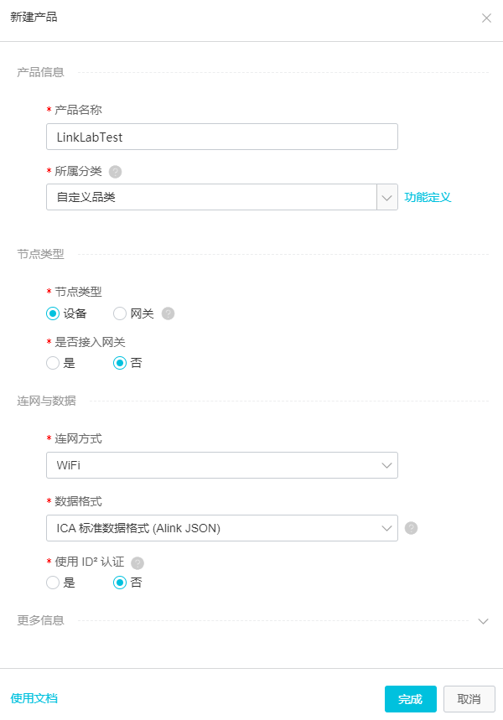

图4.8 创建产品



图4.9 设备新增的功能

1. 在所创建产品的“功能定义”中为设备模型添加“自定义功能”。我们新增四个属性，分别是“温度（CurrentTemperature）”、“湿度（CurrentHumidity）”、“光照度（mlux）”和“判题密钥（key）”，数据类型和取值范围参考图4.9。

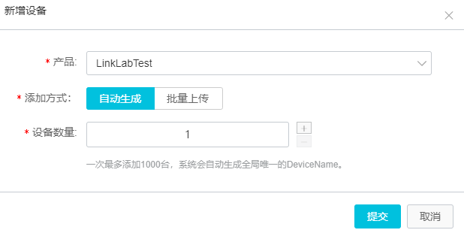

图4.10 新增测试设备

1. 新增测试设备。“产品”选择第三步创建的产品，添加方式为“自动生成”，设备数量为“1”，如图4.10所示，然后点击提交按钮。

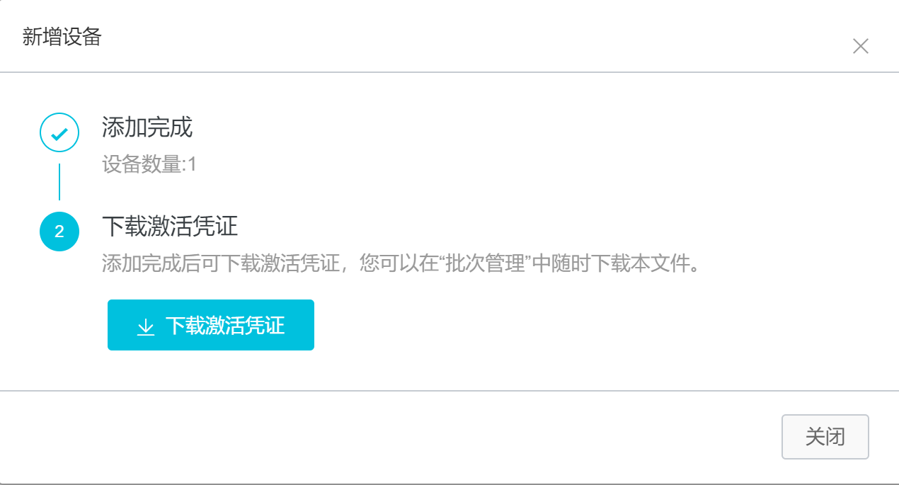

图4.11 下载激活凭证

1. 点击提交之后会弹出“新增完成”对话框，这里点击“下载激活凭证”按钮将激活凭证下载下来，如图4.11所示。
2. 现在，我们在IoT Studio上面创建了产品和设备，并下载了激活凭证，接下来就是通过激活凭证和MOTT协议将我们的远程设备和IoT Studio上面的设备建立连接。建立连接之前，需要使用激活凭证生成“MQTT域名、端口、ClientID、UserName、Password”等信息，这些信息是程序使用MQTT协议和IoT Studio设备建立关联的重要依据。生成过程请参考链接（<https://yq.aliyun.com/articles/592279>）。
3. 在WebIDE中参考以下样例编写代码：

TL_MQTT mqtt;

int port = 1883;

char serverName[] = " MQTT域名";

char clientName[] = " ClientID ";

char topicName[] = "… /thing/event/property/post";

char userName[] = "";

char password[] = "";

char SSID[] = "AZFT";

char Pass[] = "AZFT123456";

void setup() {

}

void loop() {

}

1. 设备端和阿里云通信使用的是 Alink 协议。参考阿里云IoT Studio对Alink 通信协议（https://help.aliyun.com/knowledge_list/89310.html）的介绍（提示：设备端传输的数据格式参考 Alink 通信协议介绍文档中的“单个设备场景->上行数据->设备属性上报”部分内容），编写设备端代码（提示：重点阅读TinyLink的WiFi Module和MQTT module API（链接http://tinylink.emnets.org/TinyLink/view/en/api_page.php）），使用 MQTT 协议连接到阿里云，并将采集到（温度、湿度、光照度）（传感器数值可用随机数或固定值代替）上传到阿里云IoT Studio。
2. 学习阿里云IoT Studio的服务开发（https://studio.iot.aliyun.com/studioservice-doc#index.html）部分文档。学习完后，进入所创建产品的服务开发工作台，新建服务用于设备的属性上报触发。

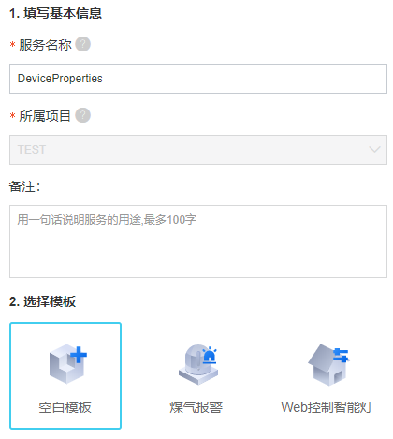

图4.12 新建服务

新建完服务之后，进行服务编排。根据题目描述，如图4.13，整个服务设置为设备属性上报触发，并连接到自定义API，详细信息参考图4.13。确定无误后，将服务进行部署并启动。这一步骤的目的是给判题系统提供程序使用IoT Studio的依据。



图4.13 服务编排

最后，在“阿里云物联网平台(TinyLink)”题目下运行所编写代码，上传属性值。运行结果可在IoT Studio项目中通过以下路径查看“设备管理-设备-设备列表-查看-运行状态”。

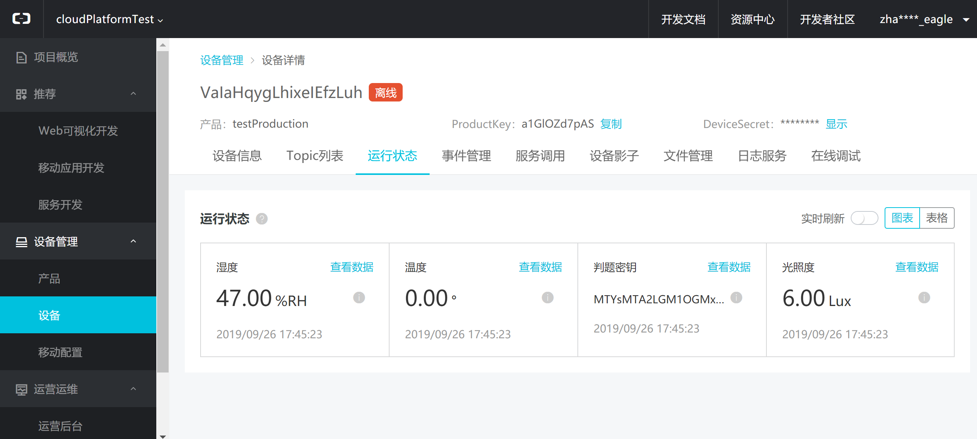

图4.14 设备属性上报更新

# 实验数据记录和处理

以下实验记录均需结合屏幕截图（截取源代码或运行结果），进行文字标注（看完请删除本句）。

* 实验题“串口打印”源代码及运行日志截图
* 实验题“MQTT通信”源代码及运行日志截图
* 实验题“阿里云物联网平台”源代码及运行日志截图
* 如图4.11，你的设备属性上报更新的截图
* 如图4.13，你的服务编排的截图

# 实验结果与分析

根据你编写的程序运行效果，分别解答以下问题（看完请删除本句）：

* LinkLab在开发中起到了什么作用？你认为的LinkLab哪些地方值得完善？
* TinyLink 采用类似于 Arduino 的 setup-loop 的编程结构，对这种编程结构的优缺点进行分析。
* 相比于传统的 HTTP 协议，MQTT 协议有什么特点？为什么 MQTT 更适合物联网应用？

# 讨论、心得

实验过程中遇到的困难，得到的经验教训，对本实验安排的更好建议（看完请删除本句）

|  |  |  |  |
| --- | --- | --- | --- |
| 各项评分（1-差，2-可以容忍，3-满意，4-优秀） | | | |
| LinkLab系统易用性(完成IoT应用的整个流程) | | |  |
| LinkLab编程便捷性(根据实验文档和实验题目描述，是否便于编程) | | |  |
| LinkLab硬件易用性(所分配硬件设备是否可用，如wifi、传感器等) | | |  |
| LinkLab系统鲁棒性(系统流畅、系统容错和系统Bug等) | | |  |
| 实验感想 | | | |
| 简述实验中最难的case及其难点 | |  | |
| 列出你失败的case,并解释失败的原因 | |  | |
| 意见反馈 | | | |
| LinkLab系统 |  | | |
| LinkLab硬件 |  | | |
| 系统Bug |  | | |
| 其他 |  | | |